算法题：

*$str = “student. a am I”; 转变为 I am a student.*

*编写一个函数实现上述要求，函数原型为：  
ReverseSentence($str) $str表示顺序翻转的句子  
返回正确顺序的句子*

面试题：（感兴趣同学尝试）

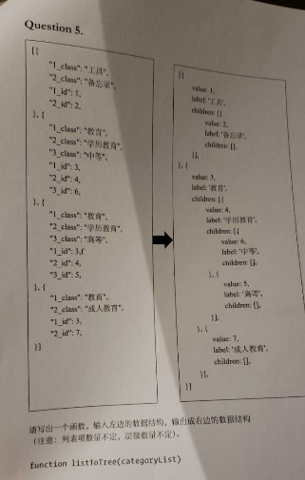

知识点练习题：

DB封装类实现新闻的增删改查。

新闻表：新闻标题，内容，作者，是否置顶，创建时间

要求：

1, CMD创建新闻数据表

2，用单例模式封装数据库连接

3，封装新闻操作类，要求实现增，删，改，查方法

4，bootstrap布局新闻展示页面，实现新闻页面的ajax分页展示。

5，无刷新搜索，分页保留搜索条件。

6，单删

7，全选按钮，批删操作。